Муниципальное бюджетное дошкольное образовательное учреждение детский сад № 61

620142,г. Екатеринбург, ул. 8 Марта, д.129А, тел.(343)210-55-33, адрес эл. почты [mdou61@eduekb.ru](mailto:mdou61@eduekb.ru)

**Отчет по реализации программы «От Фребеля до робота: растим будущих инженеров»**

**группы общеразвивающей направленности**

**детей 6-8 лет «Звездочки» и «Почемучки»**

**Воспитатели: Солонинина Л.В.., Истошина Н.В.**

**Екатеринбург, 2023**

**Списочный состав группы:** На начало 2023-2024 учебного года в группе «Звездочки» дети 5 -6 лет 27 человек, в группе «Почемучки» дети 6 - 7 лет 25

**Условия реализации программы: «От Фребеля до робота: растим будущих инженеров»**

Для успешной реализации программы в группе была создана необходимая среда, выделена конструкторская зона, приобретены следующие наборы конструкторов:

|  |  |  |
| --- | --- | --- |
| 1 | Трансформиуемый игровой конструктор «Тико» | 4наб |
| 2 | Конструктор «Мегакластика» | 4упак |
| 4 | Конструктор лего «Простые механизма» (154 дет) | 3 набора |
| 5 | Конструктор деревянный (крупный) | 4 набора |
| 6 | Конструктор деревянный «Город» | 1 набор |
| 7 | Конструктор магнитный (30 дет) | 1 наб |
| 8 | Конструктор магнитный (15 дет) | 1 наб |
| 9 | Конструктор лего (1907 дет) | 1 наб |
| 11 | Конструктор лего *Education робототехника* | 1наб |
| 12 | Электронный конструктор «Знаток» | 1наб |

**Была сформулирована основная цель прохождения программы** **«От Фребеля до робота: растим будущих инженеров»**

**Цель:** Создание современной образовательной среды по формированию потенциальных возможностей ребенка, обеспечивающей создание ситуации успеха через применение технологии «ЛЕГО» - конструирования в интеграции образовательных областей дошкольного образования. Эффективное развитию у детей старшего дошкольного возраста способностей к техническому творчеству, предоставить им возможность творческой самореализации через конструирование с применением наборов «ЛЕГО» конструкторов, обучать моделированию по чертежу и собственному замыслу, развитие у детей социального и эмоционального интеллекта.

**Основные цели и задачи.**

**Конструктивно-модульная деятельность.** Формировать интерес к разнообразным зданиям и сооружениям (жилые дома, театры и др.)

Поощрять желание передавать их особенности в конструктивной

деятельности. Учить видеть конструкцию объекта и анализировать её основные части, их функциональное назначение. Предлагать детям

самостоятельно находить отдельные конструктивные решения на основе существующих сооружений. Закреплять навыки коллективной работы: умение распределять обязанности, работать в соответствии с общим замыслом, не мешая друг другу.

**Конструирование из строительного материала.** Учить детей сооружать различные конструкции одного и того же объекта в соответствии с их

назначением (мост для пешеходов, мост для транспорта). Определять, какие детали более всего подходят для постройки, как их целесообразнее

скомбинировать; продолжать развивать умение планировать процесс возведения постройки. Продолжать учить сооружать постройки, объединённые общей темой (улица, машины, дома).

**Конструирование из деталей конструктора.** Познакомить с

разнообразными пластмассовыми конструкторами. Учить создавать

различные модели (здания, самолёты, поезда и др.) по рисунку, по словесной инструкции воспитателя, по собственному замыслу.

**Перспективный план работы с конструктором**

|  |  |  |
| --- | --- | --- |
| №  п/п | Тема | Задачи |
| 1 | Удивительные соединения | 1.Закреплять умение соблюдать технику безопасности при работе с мелкими деталями металлического конструктора. Воспитывать самостоятельность, аккуратность, взаимопомощь, взаимовыручку  2. Познакомить детей с разными способами соединения деталей (склеивание, свинчивание, спаивание) из разных материалов (дополнительного, природного, бросового). Совершенствовать навыки соединения деталей металлического конструктора с помощью гаечного ключа, винтов и гаек. Развивать творческие способности и инициативу  3. Развивать речевую активность детей, обогащать и активизировать словарь дошкольников: уточнить названия деталей конструктора (пластина, планка с отверстиями, уголок, скоба, колесо, винт, гайка); ввести в активный словарь дошкольников понятия «резьба», «сварка»  4. Продолжать развивать мелкую моторику пальцев рук детей |
| 2 | Мелиораторы | 1.Воспитывать уважительное отношение к труду человека в сельскохозяйственной отрасли. Закреплять умение соблюдать технику безопасности при работе с мелкими деталями конструктора. Воспитывать самостоятельность и аккуратность, взаимопомощь, взаимовыручку  2. Сформировать представление о системе полива и орошения земель, о профессии мелиоратора. Познакомить детей с тем, как компрессорная техника помогает людям в сельскохозяйственной деятельности. Познакомить с новыми понятиями: «система полива», «орошение полей и огородов»  3. Развивать речевую активность детей, обогащать и активизировать словарь дошкольников: мелиоратор, орошение, осушение, сельскохозяйственный  4. Совершенствовать умение соединять детали конструктора Robo Kids. Развивать творческие способности и инициативу в конструктивной деятельности  5. Продолжать развивать мелкую моторику пальцев рук детей |
| 3 | Дорожная техника: каток,  асфальтоукладчик | 1. Закреплять умение соблюдать технику безопасности при работе с мелкими деталями конструктора. Воспитывать самостоятельность и аккуратность («Социально-коммуникативное развитие»),  2. Познакомить детей с техникой, выполняющей дорожные работы: каток, асфальтоукладчик. Уточнить представления детей об их роли в дорожных работах. Сформировать умение называть характерные признаки, сравнивать с другой техникой  3. Совершенствовать навыки соединения деталей конструктора. Развивать творческие способности и инициативу  4. Развивать речевую активность детей, обогащать и активизировать словарь дошкольников; ввести в активный словарь дошкольников понятия «валец», «крутящий момент», «асфальтоукладочные работы»  5. Продолжать развивать мелкую моторику пальцев рук детей |
| 4 | Шагающий экскаватор, горная машина | 1.Развивать у детей желание к взаимопомощи и взаимовыручке. Закреплять умение соблюдать технику безопасности при работе с мелкими деталями конструктора. Воспитывать самостоятельность и аккуратность  2. Сформировать первичное представление о специальном транспорте добычи и перевозки полезных ископаемых, о шагающем экскаваторе, производимых на Уралмаше, его назначении  3. Развивать речевую активность детей, обогащать и активизировать словарь дошкольников: дизельный двигатель, гидромеханическая трансмиссия, лебедка, гигантский ковш  4. Совершенствовать умение соединять детали конструктора Robokids. Развивать творческие способности и инициативу  5. Продолжать развивать мелкую моторику пальцев рук детей |
| 6 | Самолет | 1. Воспитывать уважение к людям, работающим на воздушном транспорте и в аэропорту, совершенствовать умение взаимодействовать в коллективе, развивать желание  помогать другим  2. Развивать умение определять и называть части самолета, устанавливать практическое назначение самолета и его основных частей  3. Расширять словарный запас, развивать умение высказывать свое мнение, развивать речевую активность  4. Развивать умение создавать по образцу самолет из бросового материала (пластиковой бутылки), закрепить умение работать с бумагой, ножницами, клеем, развивать творческое мышление, фантазию |
| 7 | Мосты | 1. Воспитывать уважение к людям, строящие мосты, совершенствовать умение взаимодействовать в коллективе, развивать желание помогать другим  2. Развивать умение определять и называть части моста, устанавливать практическое назначение мостов и его основных частей  3. Расширять словарный запас, развивать умение высказывать свое мнение, развивать речевую активность  4. Совершенствовать умение: — конструировать мосты разного назначения; — конструировать двигающиеся механизмы из конструктора; — сооружать простейший механизм — рычаг; 5.Упражнять в построении схем, чертежей мостов. |
| 8 | Мини-макет «Верфь» | 1. Воспитывать уважение к профессиям судостроителя, конструктора, совершенствовать умение взаимодействовать в коллективе, развивать любознательность, желание помогать другим  2. Закрепить общие понятия о водном транспорте и судостроительстве, основных составляющих частях верфи (судостроительного и судоремонтного завода) и их функциональном  назначении; закрепить названия видов и деталей строительного материала.  3. Формировать умение детей называть составляющие элементы сооружений верфи, расширять словарный запас: судостроительный завод, верфь, названия видов водного транспорта (корабль, лайнер, подводная лодка, катер, пассажирские, грузовые, военные  суда), цеха для строительства и ремонта судов, доки, эллинги, стапели; развивать умение высказывать свое мнение, поддерживать речевую активность .  4. Упражнять детей в коллективном конструировании из различных видов строительного материала – «Полидрон», «Лего», из объемного крупного строительного материала,бросового материала, формировать умение комбинировать в постройке различный  строительный материал; развивать способность к самостоятельному анализу моделей, построек |
| 9 | Настольная лампа накаливания | 1.Формировать у детей интерес к изобретательской, исследовательской деятельности, к техническому творчеству. Систематизировать знания о бытовой технике, о правилах безопасного поведения при пользовании электроприборами. Познакомить с историей возникновения электрической лампочки. Обогащать представления о мире предметов, создающих комфорт, подвести к пониманию, что человек преобразует предметы для себя и других людей .  2. Формировать у детей умение называть части настольной лампы, высказывать свое мнение; расширять словарный запас (абажур), развивать речевую активность  3. Упражнять в проектировании и сборке из разобранной на запчасти настольной лампы, в изготовлении для неё абажура из дополнительного материала. Развивать способность к самостоятельному анализу моделей; развивать стремление к творчеству, поиску.  4. Развивать мелкую моторику пальцев рук, зрительно-моторную координацию. |
| 10 | Приборы измерения сантиметровая лента, термометр, весы | 1. Формировать позитивные установки к конструктивно-модельному творчеству; формировать основы безопасного поведения, закреплять умение соблюдать технику  безопасности при работе с ножницами; побуждать детей к включению в совместную со взрослым игровую ситуацию, совместному планированию деятельности, умению работать  индивидуально, коллективно для достижения общей цели, воспитывать самостоятельность,  аккуратность.  2. Расширять представления детей о технологии изготовления приборов измерения (ростомер, термометр, весы), формировать у детей умение передавать особенности предметов посредством конструирования, умение анализировать выполненную работу  3. Активизировать речевую деятельность детей. Совершенствовать диалогическую речь, умение отвечать на вопросы распространенным и сложноподчиненным предложениями;  активизировать и обогащать словарь детей по теме  4. Совершенствовать трудовые операции: работу с выкройкой (закреплять умение располагать предмет на листе бумаги, обводить его карандашом), пользование условной  меркой, резание (закреплять умение вырезать заготовку по контуру), склеивание; продолжать знакомить детей с конструированием из конструктора «Лего», из дополнительного  материала и бумаги  5. Совершенствовать мелкую моторику пальцев рук детей; развивать согласованность в работе глаз и рук |
| 11 | Телескоп | 1. Совершенствовать умение взаимодействовать в коллективе, стимулировать желание помогать другим  2. Закрепить знания детей об оптических приборах, о том, какую пользу они приносят людям; расширить представление о телескопе, особенностях его строения и назначении; формировать умение выделять и называть части телескопа, устанавливать их  практическое назначение  3. Расширять словарный запас: оптические приборы, увеличительная линза, бинокль, подзорная труба, телескоп, обсерватория , космодром, небесные тела, созвездия, формировать умение высказывать свое мнение, развивать речевую активность  4. Формировать умение создавать по образцу телескоп из бросового материала (из втулки от бумажных полотенец, пластиковых бутылок, скотча), закрепить умение работать  с бумагой, ножницами, клеем, скотчем, развивать творческое мышление, фантазию |

|  |  |  |
| --- | --- | --- |
| 12 | Метеорологичес-кая станция:  дождемер, флюгер, уличный термометр | 1. Развивать умение работать в коллективе  2. Закрепить общие понятия о метеорологической станции, основных приборах метеостанции: термометре, флюгере, дождемере, компасе, солнечных часах; учить устанавливать практическое назначение каждого элемента и метеостанции в целом; закрепить звания видов и деталей строительного материала; развивать любознательность, распять кругозор  3. Формировать умение называть составляющие элементы (сооружения) метеостанции, расширять словарный запас: метеостанция, метеоролог, термометр, флюгер, компас, солнечные часы; совершенствовать умение высказывать свое мнение.  4. Упражнять детей в коллективном конструировании из различных видов строительного материала: из «Лего», объемного крупного строительного материала, бросового материала; формировать умение комбинировать в постройке различный строительный материал; развивать способность к самостоятельному анализу моделей, построек; развивать стремление к творчеству, поиску; тренировать внимание и зрительную память |
| 13 | Видеокамера | 1.Воспитывать уважение к профессиям видеоинженера, инженера видеомонтажа, инженера-конструктора. Развивать умение взаимодействовать в коллективе, желание помогать друг другу. Закреплять умение соблюдать технику безопасности при работе  щипцами, кисточкой, клеем  2. Сформировать и закрепить представления о видеокамере, ее частях (корпусе, объективе, карте памяти, микрофоне), способах преобразования и воспроизведения воображений; развивать любознательность и интерес к техническим устройствам, способность к самостоятельному анализу моделей  3. Закрепить умение называть части видеокамеры, высказывать свое мнение, развивать речевую активность, обогатить словарь детей словами: камера, объектив  4. Упражнять детей в индивидуальном моделировании, конструировании из дополнительного материала; развивать стремление к творческому поиску; развивать умение работать с помощью шаблона, совершенствовать навыки вырезания круглых форм  5. Развивать мелкую моторику пальцев рук, согласованность в работе рук и глаз |
| 14 | Телевышка | 1. Стимулировать общение детей друг с другом в подгруппах, формировать умение договариваться, помогать друг другу, делиться деталями конструктора  2. Формировать простейшие представления об антенне - устройстве, принимают и передающем радиоволны  3. Обогащать и активизировать в речи новые понятия: «телевышка», «телеантенны», «радиоволны»  4. Формировать умение проектировать и конструировать модель башни телевышки из конструктора «магнитный, «Лего». Упражнять в умении конструировать по условиям с изображением объекта (фотография), дополнять модель деталями  5. Развивать моторику обеих рук |
| 16 | Электровоз, железнодорож-ный состав | 1.Воспитывать уважительное отношение к людям, занятым техническим обслуживанием и ремонтом железнодорожных путей; развивать умение сотрудничать и взаимодействовать  в творческой среде, помогать друг другу, распределять обязанности при выполнении работы.  2. Расширять представления детей о железнодорожном транспорте и профессии железнодорожника; развивать познавательный интерес детей к техническому конструированию; формировать навыки начального программирования: развивать умение логически мыслить  3. Активизировать речевую деятельность детей; обогащать словарь: электровоз, путевая машина, тягач, железнодорожный состав, развивать умение высказывать свое мнение.  4. Закреплять умения и навыки работы с конструктором «LEGO», совершенствовать умение создавать постройку (модель машины) по образцу и по собственному замыслу, находить конструктивные решения, стимулировать детское техническое творчество |
| 17 | Резиденция Деда Мороза | 1.Учить создавать из конструктора фигуры людей, моделировать  образцы в соответствии со своим замыслом.  2.Учить соединять детали различными способами.  3.Активизировать речевую деятельность детей; обогащать словарь  4. Закреплять умения и навыки работы с конструктором «LEGO», совершенствовать умение создавать фигуры людей и животных из конструктора. |
| 18 | Камень в основании дома | 1.Воспитывать уважительное отношение к людям строительных профессий, самостоятельность, развивать умение сотрудничать и взаимодействовать в творческой деятельности  2.Расширять представления детей о *строительстве фундамента, его видах и назначении;* уточнить знания об особенностях профессии строителя; закреплять умение  ориентироваться в различных видах жилых строений  3.Развивать речевую активность детей; умение грамматически правильно объединять  слова в своей речи; ввести в лексикон понятия *котлован, фундамент, экскаваторщик, каменщик , бетонщик*  4. Развивать умение детей создавать собственный замысел конструирования дома по предложенной теме.  5. Совершенствовать мелкую моторику пальцев рук; развивать согласованность в работе глаз и рук; развивать двигательную активность детей. |
| 19 | Подземный переход | 1.Воспитывать самостоятельность, настойчивость в достижении результата, аккуратность: развивать умение сотрудничать и взаимодействовать в творческой среде; совершенствовать навыки безопасного поведения на дорогах  2.Расширять представления детей о подземных сооружениях, их назначении; уточнить знания о пешеходных наземных и подземных переходах, о правилах перехода проезжей части пешеходами, об особенностях конструкции подземного перехода.  3. Совершенствовать умение создавать постройку по собственному замыслу на основе имеющих знаний и умений, находить конструктивные решения, стимулировать  детское научно-техническое творчество .  4. Развивать речевую активность детей, умение грамматически правильно объединять слова в своей речи; обогащать и активизировать словарь: *подземные сооружения,* *подземный переход, туннель, пандус, эскалатор*  5. Совершенствовать мелкую моторику пальцев рук; развивать согласованность в работе глаз и рук; развивать двигательную активность детей |
| 20 | Город моей мечты, готовимся к 300 – летию Екатеринбурга. | 1.Воспитывать самостоятельность, умение сотрудничать и взаимодействовать в творческой среде  2. Расширять представления детей о понятиях: *архитектура,строительство, сооружения, кластер, технопарк ;* познакомить детей с профессией *архитектор ,* со значением архитектуры  в жизни человека; уточнить знания об особенностях профессии строителя; закреплять умение ориентироваться в видах жилых строений; приобщать к техническому творчеству  3. Развивать речевую активность детей, умение грамматически правильно объединять слова в речи; обогащать и активизировать предметный и глагольный словарь, ввести в лексикон понятия архитектор, градостроитель, ландшафный архитектор.  4. Развивать умение детей создавать собственный замысел архитектуры по предложенной теме  5. Совершенствовать мелкую моторику пальцев рук детей; развивать согласованность  в работе глаз и рук; развивать двигательную активность детей |
| 21 | Наш друг-компьютер | 1. Совершенствовать взаимоотношения сотрудничества при решении задач в подгруппе. Воспитывать стремление делиться с товарищами деталями конструктора. Воспитывать бережное отношение к компьютерной технике.  2. Познакомить детей с устройством компьютера (системный блок, монитор, мышь, клавиатура, принтер, сканер). Сформировать элементарные представления о сборщиках  компьютеров и о профессии программиста. Развивать внимание, память, мышление  3. Ввести в речь детей слова «монитор», «системный блок», «принтер», «сборщик компьютера», «программист». Активизировать в речи слова «компьютерная мышь»,  «клавиатура», «компьютерная техника»  4. Развивать творческие умения и способности детей, совершенствовать навыки конструирования из бросового материала |
| 22 | Сахарный завод | 1. Закрепить навыки коллективной работы: умение распределять обязанности, планировать процесс изготовления предмета, работать в соответствии с общим замыслом, не мешая друг другу  2. Формировать у детей простейшие представления о технологии переработки сахарной свеклы и производства сахара. Развивать умение видеть конструкцию предмета (завода) и анализировать его основные части, устанавливать функциональное назначение  каждой из них, местоположение этих частей, в зависимости от тех условий, в которых конструкция будет использоваться  3. Воспитывать устойчивый интерес к конструктивной деятельности, желание творить, изобретать. Формировать интерес детей к разнообразным сооружениям, зданиям (завод), развивать умение передавать их особенности в конструктивной деятельности. Формировать умение детей создавать раздельные постройки (цех по производству сахара, грузовые  машины, погрузчик, склад, забор) из разных видов конструктора  и объединять их общим замыслом.  4. Активизировать речевую деятельность детей. Совершенствовать диалогическую речь, умение отвечать на вопросы распространенным и сложноподчиненным предложениями. |
| 23 | Рыболовное судно | 1.Развивать общение и взаимодействие ребёнка со взрослыми и сверстниками.  Воспитывать уважительное отношение к людям, занятым в промышленном рыболовстве  (капитан, боцман, механик, матрос)  2. Закрепить представление детей об организации и ведении промышленного рыболовства  3. Ввести в речь детей новые слова: ≪рыболовное судно≫, «промысловая рыба», «трюм». Активизировать в речи детей слова: «корма», «носовая часть», «палуба», «рыболовные  сети»  4. Повышать интерес детей к изготовлению поделок из конструктора .Совершенствовать умение детей самостоятельно создавать модели из магнитного и каркасного конструкторов |
| 24 | Лесозаготовка | 1.Воспитывать уважительное отношение к людям, занятым на лесозаготовительных и лесоперерабатывающих предприятиях. Формировать ценностное отношение к лесным и природным ресурсам  2. Расширять представления детей о лесозаготовке: лесозаготовительных машинах, их функциональном назначении; о профессиях людей, работающих на лесозаготовке; побуждать детей к планированию деятельности, анализу выполненной работы  3. Развивать речевую активность детей; ввести в лексикон новые слова: «делянка», «лесина», «хлыст»  4. Закреплять навыки постройки устойчивых и симметричных моделей и скрепления деталей; формировать умение передавать особенности объектов посредством конструирования  5. Совершенствовать мелкую моторику пальцев рук детей; развивать согласованность в работе глаз и рук |
| 25 | Стадион | 1.Воспитывать ценностное отношение к труду взрослых, занятых в строительстве спортивных сооружений, к результатам конструктивной деятельности и технического творчества детей  2. Расширять представления детей о понятии «сооружения» (жилые, торговые, спортивные); продолжать закреплять знания о стадионе, его функциональном назначении; продолжать знакомить со строительными профессиями, строительными материалами; побуждать детей к планированию деятельности, анализу выполненной работы.  3. Развивать речевую активность детей; обогащать словарь новыми понятиями: «железобетонные и металлические материалы»; «фундамент»; «кровля»  4. Закреплять навыки построения устойчивых и симметричных моделей и скрепления деталей; формировать у детей умение передавать особенности предметов посредством конструирования  5. Совершенствовать мелкую моторику пальцев рук детей; развивать согласованность в работе глаз и рук; расширять представления о разных видах спорта |
| 26 | Космодром | 1. Воспитывать уважение к профессиям космонавта, инженера-строителя, совершенствовать умение взаимодействовать в коллективе, вызывать желание помогать другим  2. Закрепить общие понятия о космосе и космодроме, основных составляющих частях космодрома и их функциональном назначении; закреплять названия видов и деталей  строительного материала; развивать любознательность, расширять кругозор, развивать способность к самостоятельному анализу моделей, построек  3. Расширять словарный запас по теме (космодром, ангар, локаторы, стартовая площадка,космодром Байконур  4. Упражнять детей в коллективном конструировании из различных видов строительного материала – «Полидрон-проектирование», «Лего», объемного крупного строительного  материала, формировать умение комбинировать в постройке различный строительный материал;  развивать стремление к творчеству, поиску  5. Развивать мелкую моторику пальцев рук |
| 27 | Летательные  аппараты | 1.Воспитывать уважение к профессиям пилота, инженера-конструктора, совершенствовать умение взаимодействовать в коллективе, вызывать желание помогать другим  2.Обобщать, систематизировать, уточнять представления об истории развития летательных аппаратов, их назначении, зависимости строения от функционального назначения.  3.Развивать: конструкторские навыки; умение моделировать на плоскости; строить схемы и делать зарисовки будущих объектов;  творчество и изобретательность.  4.Упражнять в быстром решении проблемных ситуаций. |
| 31 | Космонавт,  инопланетянин  (конструирование по  замыслу) | 1. Воспитывать уважение к профессиям космонавта, инженера-строителя, совершенствовать умение взаимодействовать в коллективе, вызывать желание помогать другим  2. Закрепить общие понятия о космосе и космодроме, основных составляющих частях космодрома и их функциональном назначении; закреплять названия видов и деталей  строительного материала; развивать любознательность, расширять кругозор, развивать способность к самостоятельному анализу моделей, построек  3. Расширять словарный запас по теме (космодром, ангар, локаторы, стартовая площадка, космодром Байконур  4.Совершенствовать навыки конструирования; закреплять умение  заранее обдумывать будущую постройку, называть ее тему, давать  общее описание;  5.Развивать творческую инициативу и самостоятельность; закреплять умение работать коллективно |
| 32 | Встречаем  птиц | 1.Совершенствовать навыки конструирования; закреплять умение  заранее обдумывать будущую постройку, называть ее тему, давать  общее описание;  2.Развивать творческую инициативу и самостоятельность; закреплять умение работать коллективно  3. Вспомнить названия перелётных птиц.  4.Совершенствовать навыки конструирования; закреплять умение  заранее обдумывать будущую постройку, называть ее тему, давать  общее описание; разработать схему строения птицы; |
| 32 | Выращивание растений | 1. Закреплять умение детей взаимодействовать со взрослыми и сверстниками, договариваться о распределении обязанностей во время создания макета; воспитывать уважительное отношение к людям, занимающимся растениеводством  2. Расширить представления детей о растениеводстве, об увеличении производительности и улучшении условий труда для людей, работающих в сельском хозяйстве  развивать познавательный интерес детей к техническому конструированию, формировать навыки начального программирования  3. Развивать речевую активность детей; обогащать словарь: *сеялка, веялка , молотилка.* Активизировать использование в устной речи специальных терминов в  работе с конструктором  4. Продолжать формирование умений и навыков конструирования, решения конструкторских задач, стимулирование детского технического творчества |
| 33 | Военная техника | 1. Воспитывать уважение к военным профессиям совершенствовать умение взаимодействовать в коллективе, вызывать желание помогать другим  2. Закрепить общие понятия о военной технике; закреплять названия видов и деталей строительного материала; развивать любознательность, расширять кругозор, развивать способность к самостоятельному анализу моделей, построек  3.Воспитывать патриотические чувства, закреплять умение  строить военную технику по схеме, используя имеющиеся  имеющиеся навыки конструирования. |
| 34 | Подарок  ветеранам | 1.Воспитывать патриотические чувства, закреплять умение  строить постройки по схеме «Букет для ветерана», используя имеющиеся навыки конструирования.  2. Закреплять навыки построения устойчивых и симметричных моделей и скрепления деталей; формировать у детей умение передавать особенности предметов посредством конструирования  3. Совершенствовать мелкую моторику пальцев рук детей; развивать согласованность в работе глаз и рук;  . |
| 35 | Конструирование по замыслу | 1.Закрепить навык обдумывать содержание будущей постройки, называть ее тему, давать общее описание;  2.Развивать творческую инициативу и самостоятельность;  3. Закреплять полученные навыки; |
| 36 | Роботы | 1.Расширять знания об истории робототехники.  2.Упражнять:в создании схем и чертежей; моделировании на плоскости; конструировании из разных строительных наборов и конструкторов  3.Развивать: фантазию, воображение, внимание, сообразительность, изобретательность; умение делать умозаключения, сравнивать, обобщать, классифицировать, выделять существенные признаки. |

Занятия проводились в соответствии с расписанием НОД, в среду, во второй половине дня, фронтально.

**Использовались следующие формы работы:**

Сюрпризные моменты, проблемные ситуации, виртуальные экскурсии, лаборатории, конкурсы, выставки, проблемные обсуждения, мини-музеи, заседания клуба строителей, сюжетно-ролевые и дидактические игры.

**Технология, (этапы деятельности ) в мастерской:**

1. Введение нового понятия (слова) или логическая взаимосвязь;

2. Техника безопасности;

3. Схемы, карты, условные обозначения (работа детей с символическим материалом);

4. Стимулирование инициативы детей (поддержка детских идей);

5. Стимулирование проговаривания своих мыслей вслух;

**Инженерная книга;**

Конструирование//экспериментальная деятельность, стимулирование общения детей между собой);

Обсуждение построек, оценка деятельности (что хотели сделать -

что получилось);

Обыгрывание моделей ( + стимуляция активизации словаря);

Размещение моделей и конструктивных материалов в предметно-

пространственной среде группы.

**Работа с родителями:**

Для ознакомления родителей с программой «От Фребеля до робота: растим будущих инженеров» были разработаны консультации и памятки.

**Предполагаемые результаты работы с детьми:**

* ребёнок обладает установкой положительного отношения к разным видам труда;
* ребенок ориентируется в многообразии профессий технической
* направленности и трудовых процессов, доступных для детского понимания;
* у ребенка складывается осознанное понимание роли труда для
* благополучия жизни человека;
* устойчивый познавательный интерес к миру профессий технической
* направленности и разнообразному техническому оборудованию;
* ребёнок обладает развитым воображением, охотно отражает
* представление о мире профессий технической направленности в разных
* видах деятельности посредством игрового оборудования.

**Чему дети научились:**

В результате проведения регулярных занятий, и развитие конструктивных способностей детей в свободной и специально организованной повседневной деятельности, у детей групп были сформированы такие умения и навыки, как:

- Дети в основном владеют основными культурными способами деятельности, проявляют инициативу и самостоятельность в разных видах деятельности - игре, общении, познавательно-исследовательской деятельности, конструировании и др.;

- Воспитанники стремятся самостоятельно выбирать себе род занятий, партнеров по совместной деятельности;

- Дети обладают установкой положительного отношения к миру, к разным

видам труда, другим людям и самим себе, обладают чувством собственного достоинства;

- Активно взаимодействуют со сверстниками и взрослыми, участвуют в совместных играх.

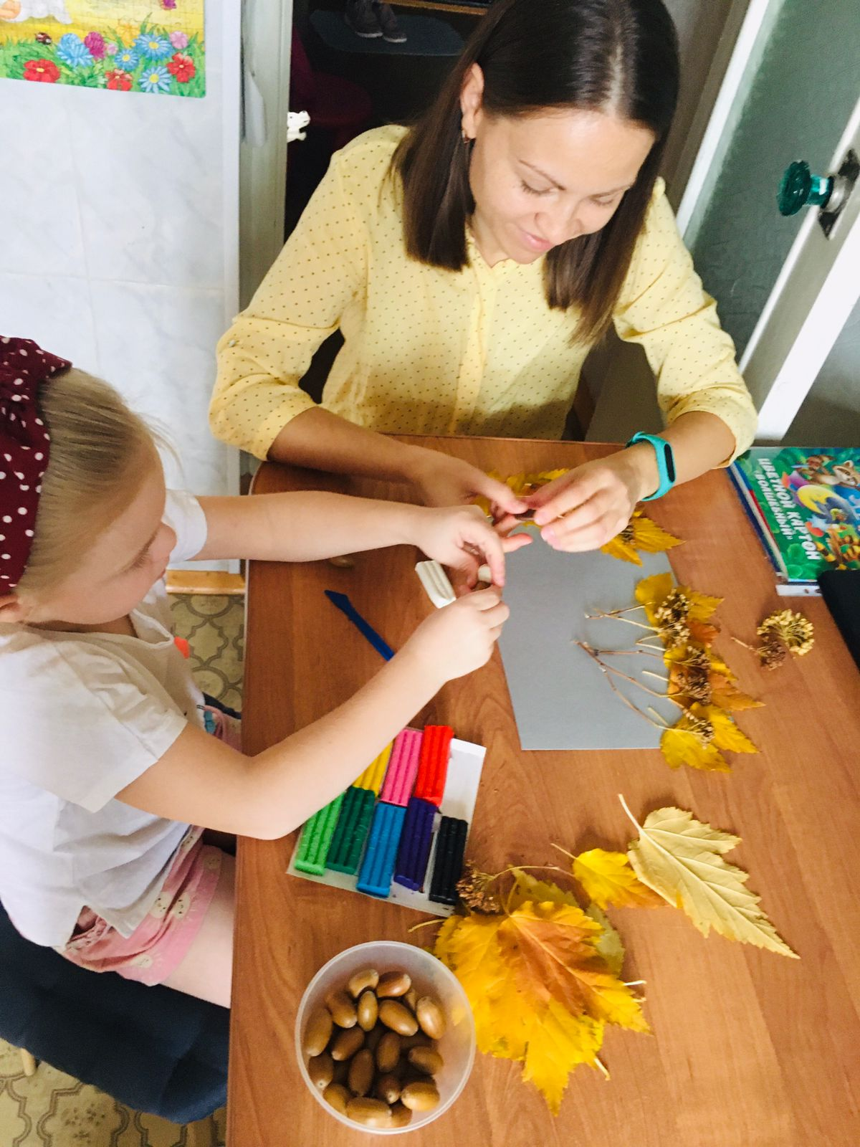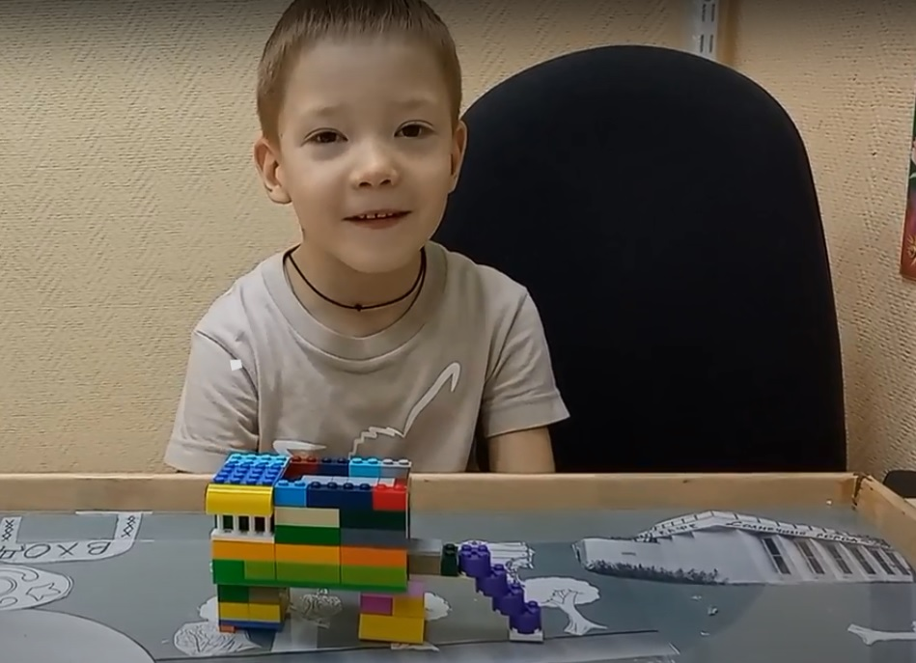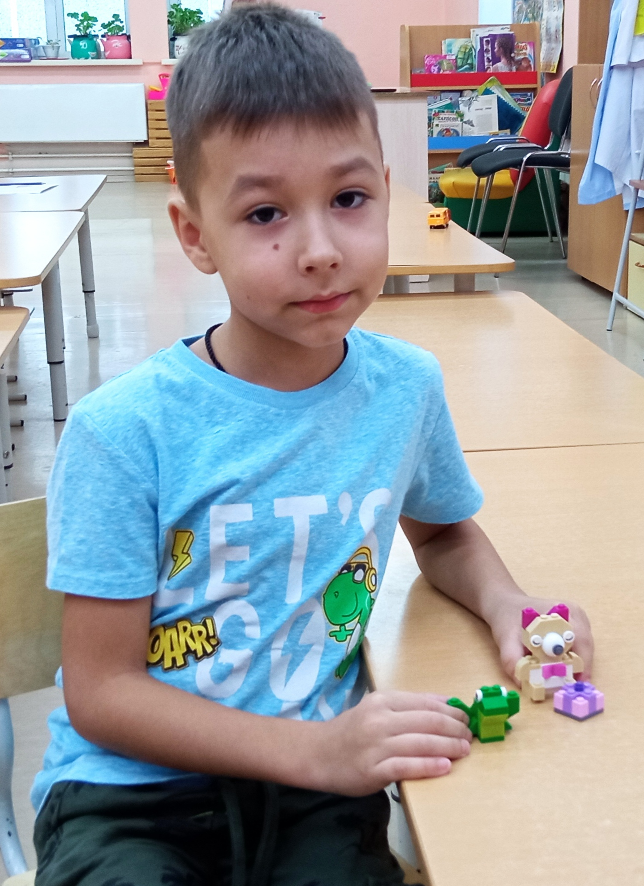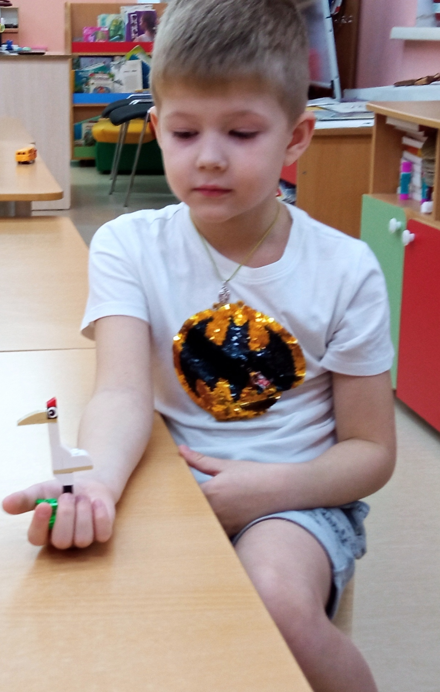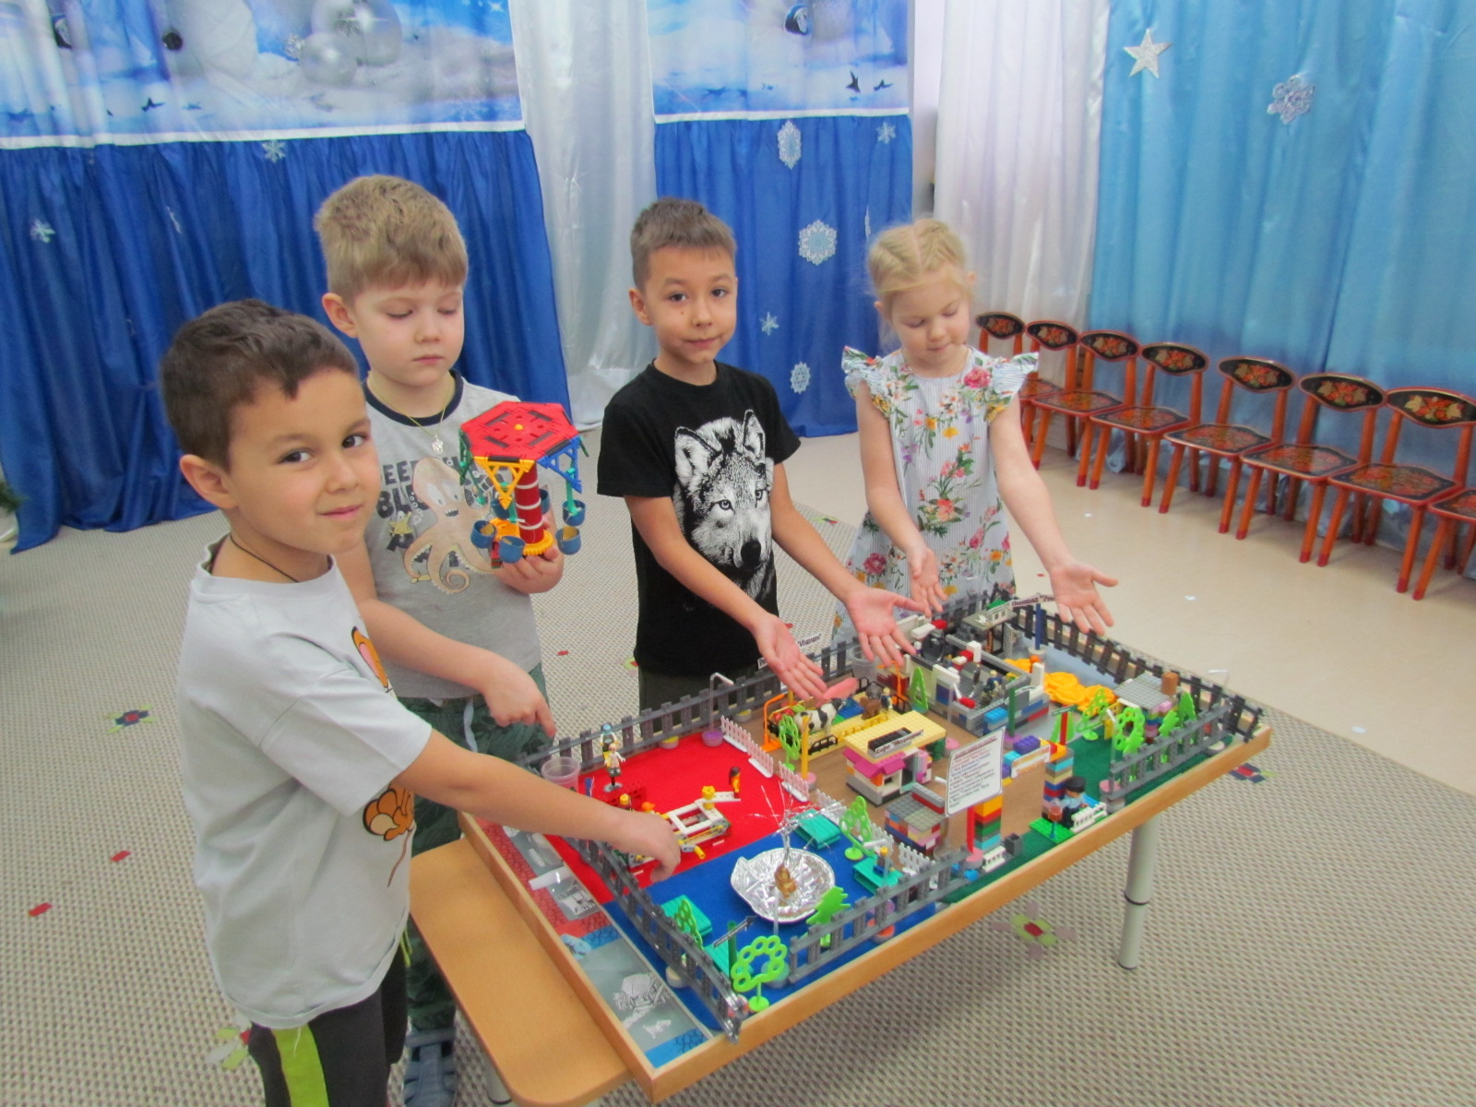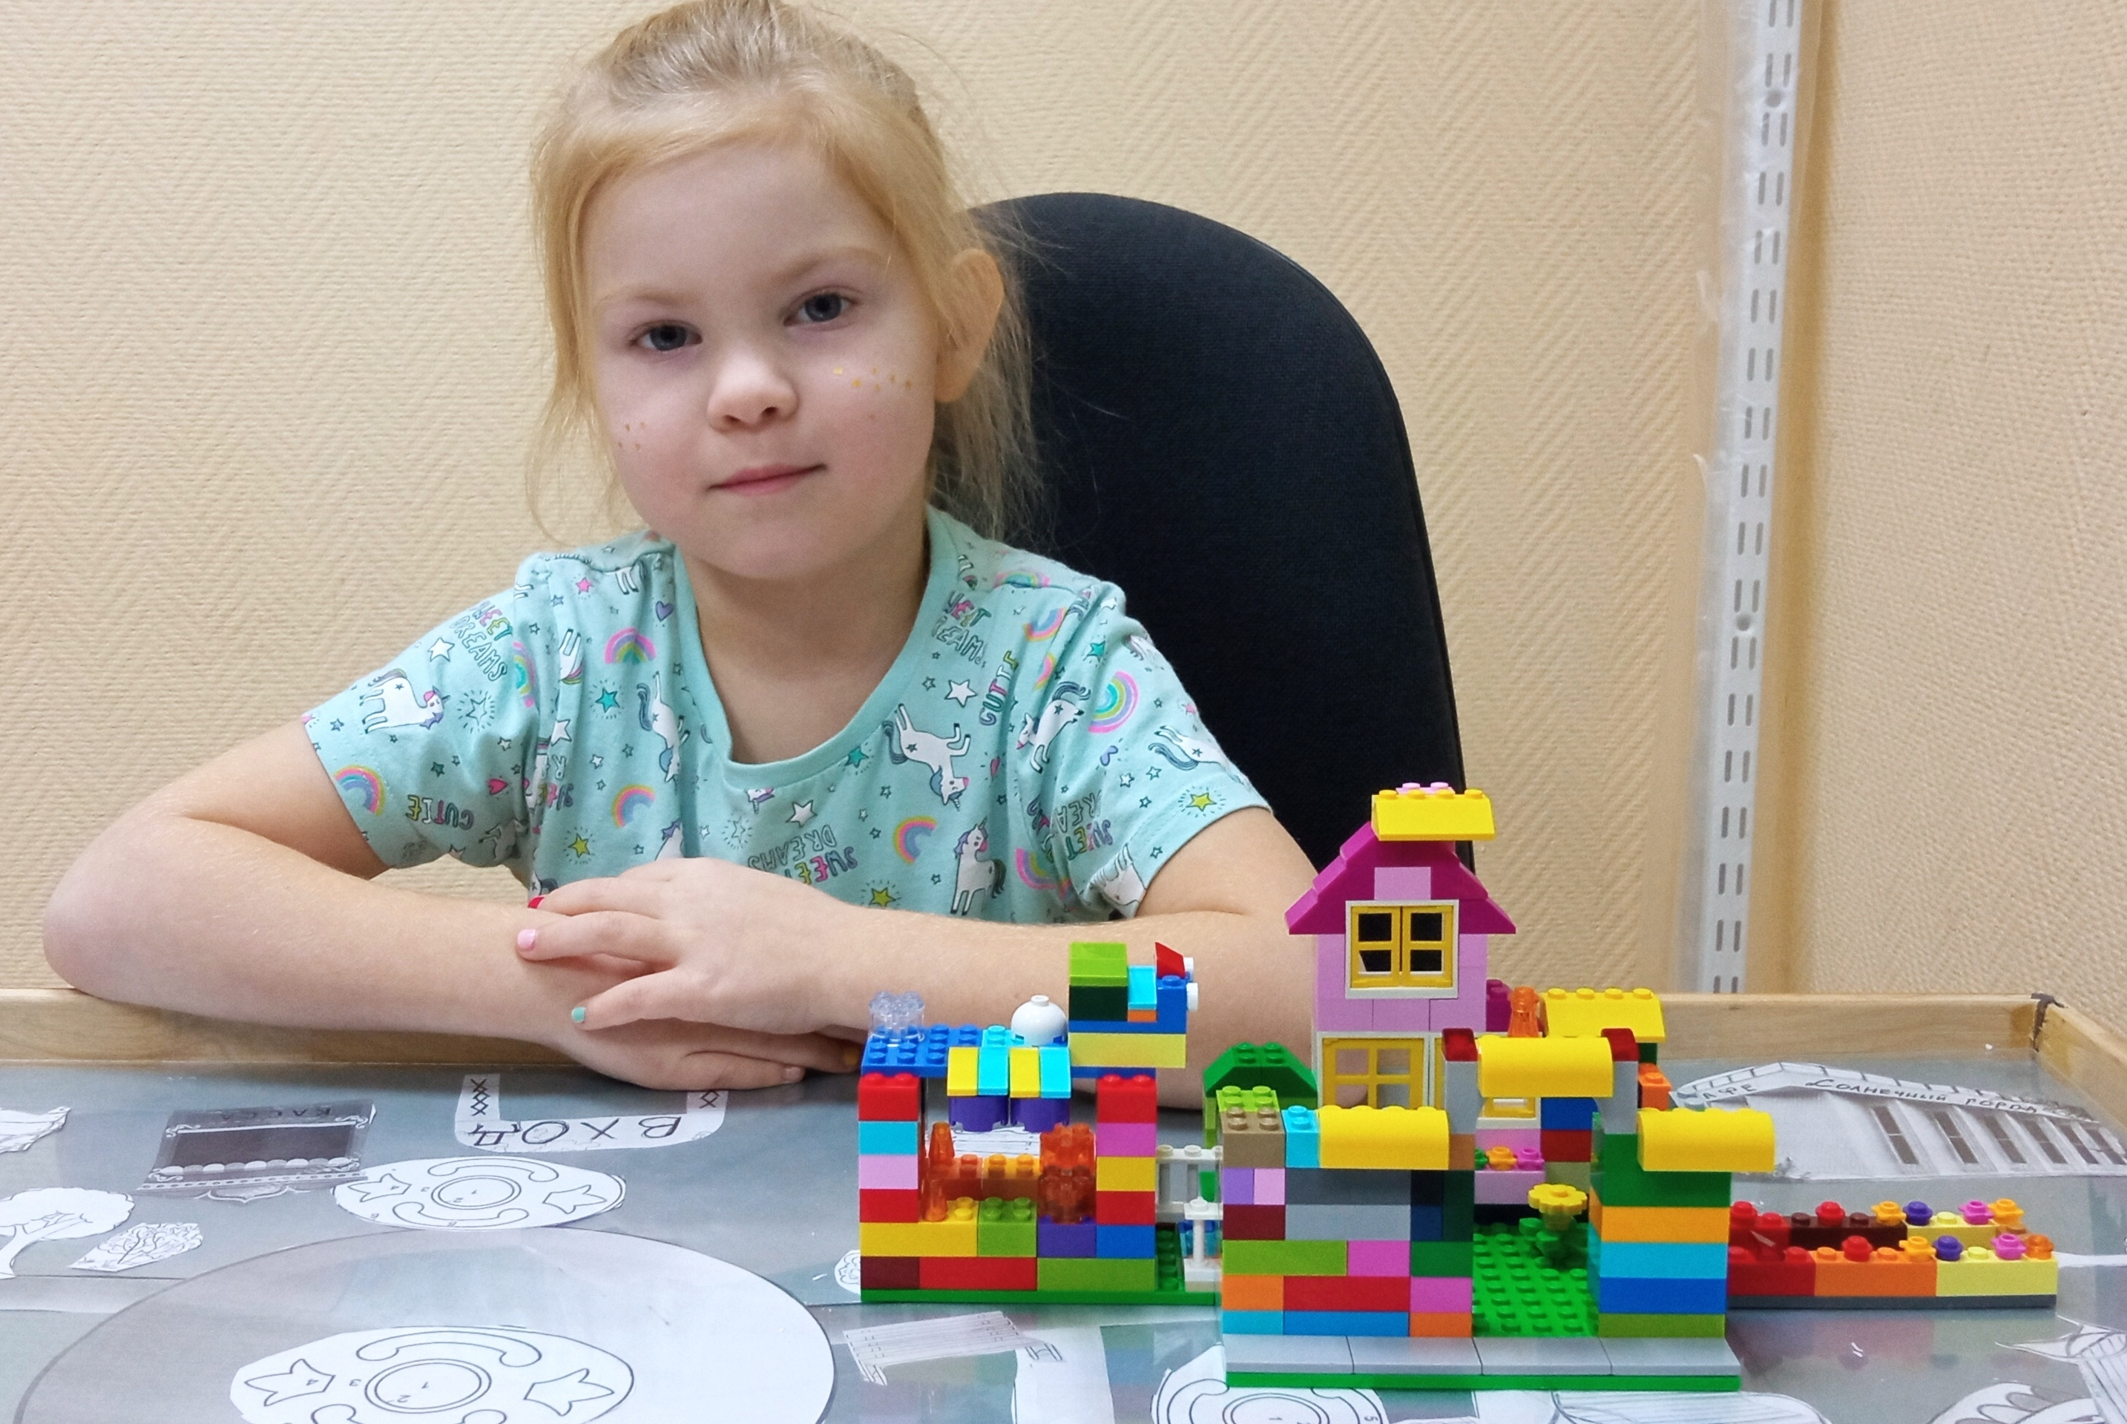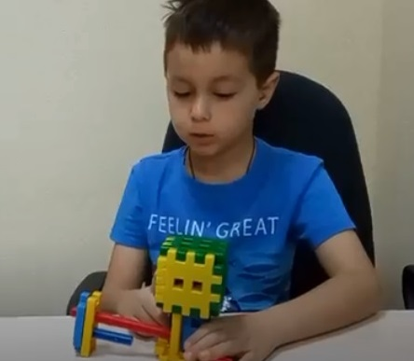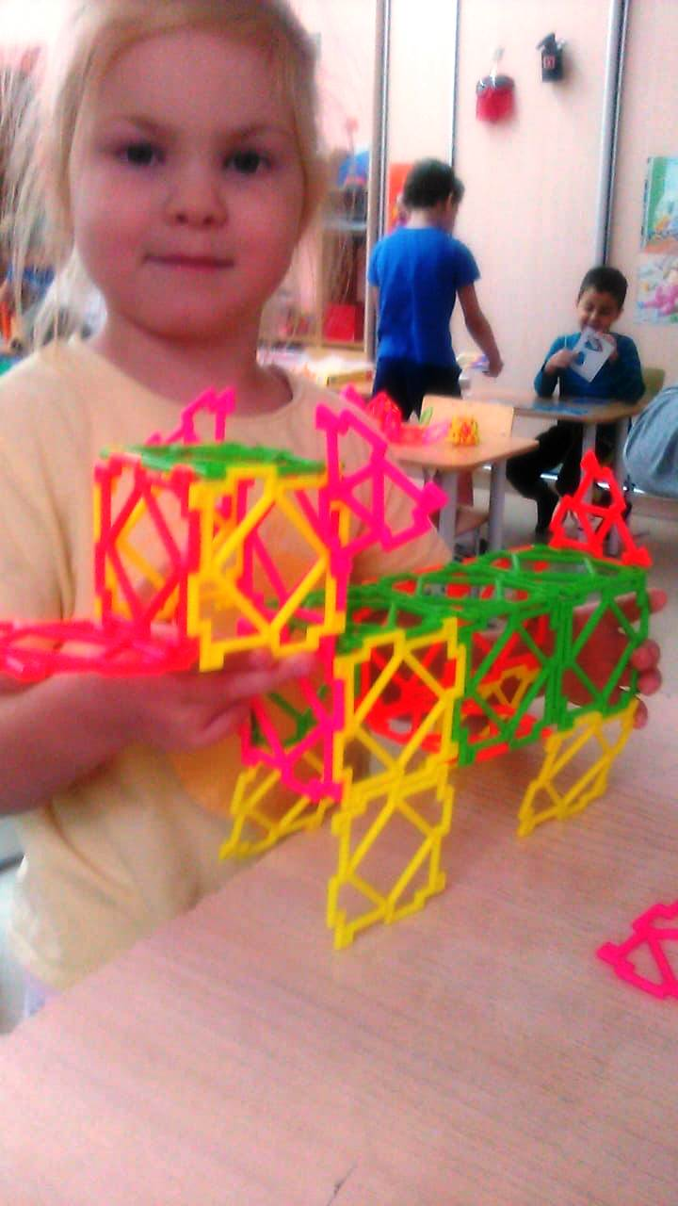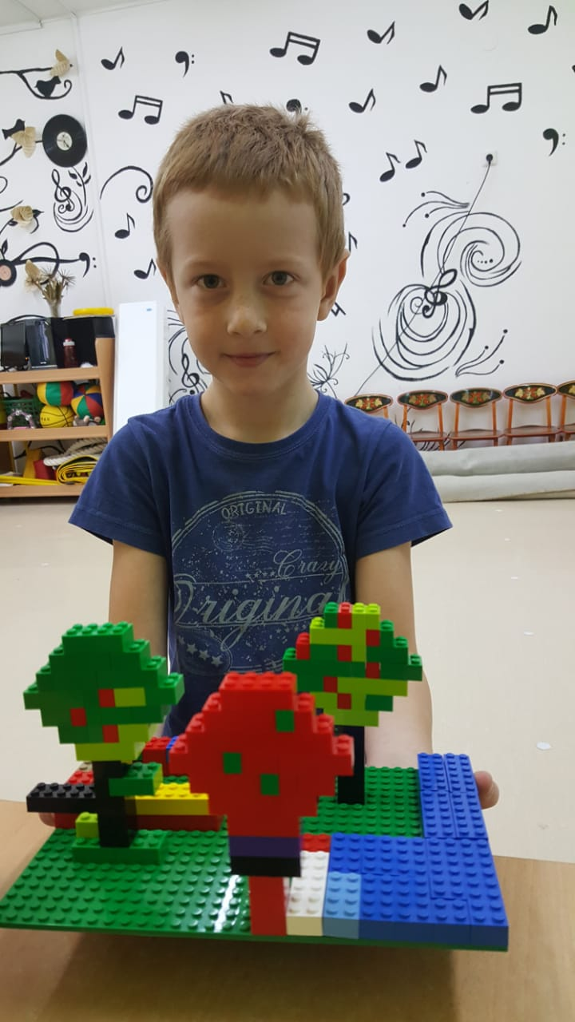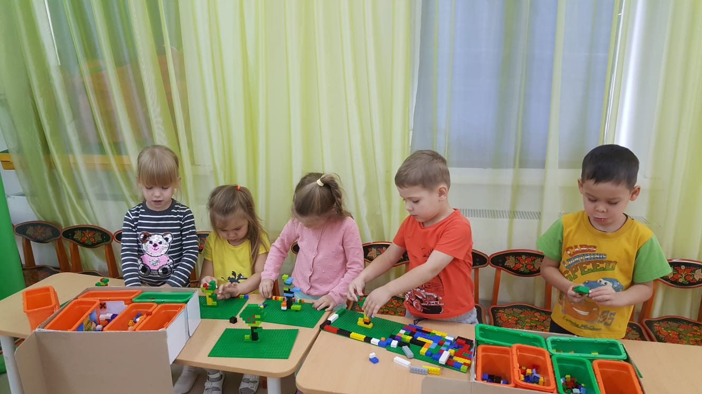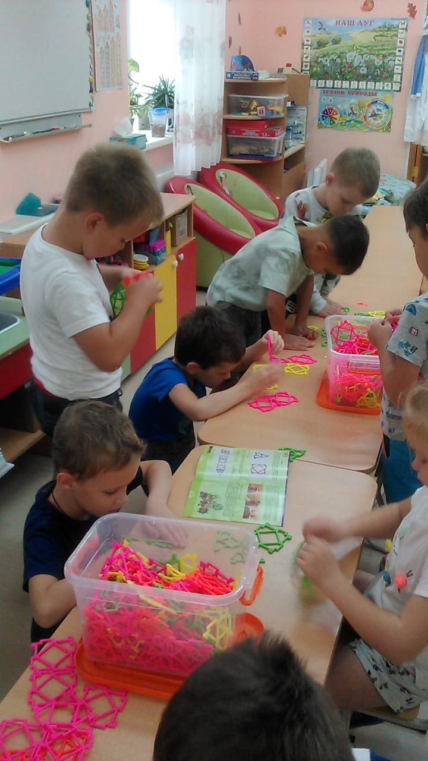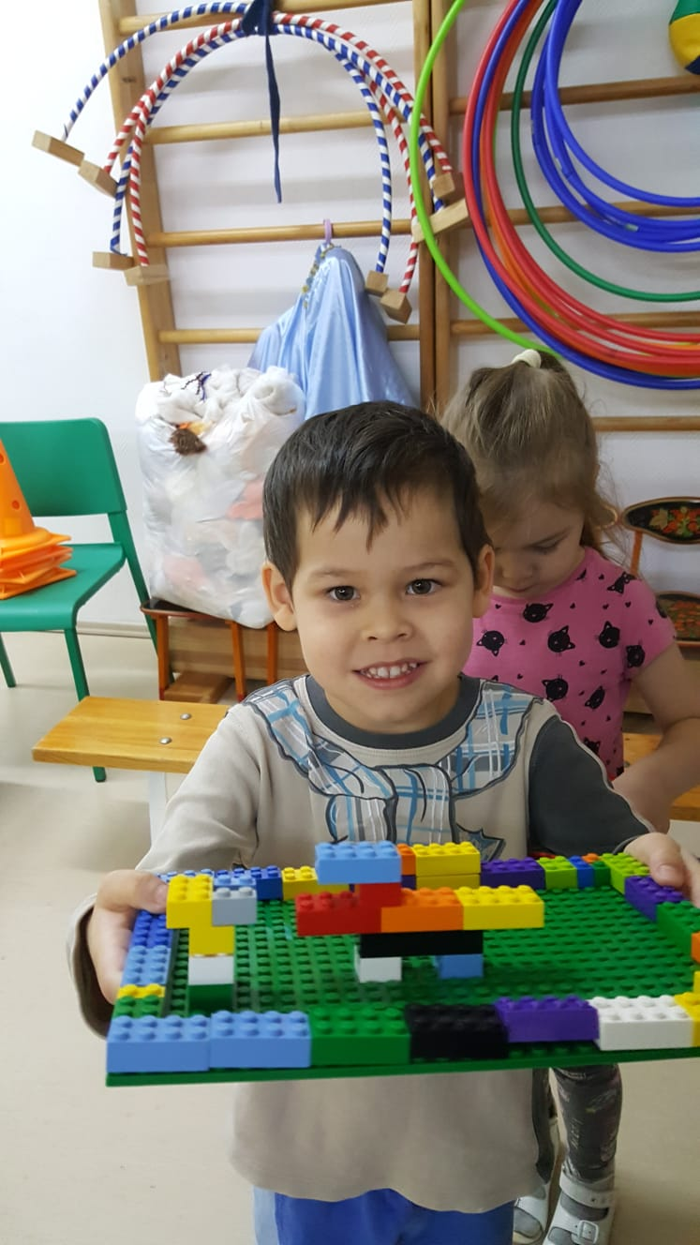

**Спецоборудование, позволяющее решать задачу инновационного развития ДОУ.**

